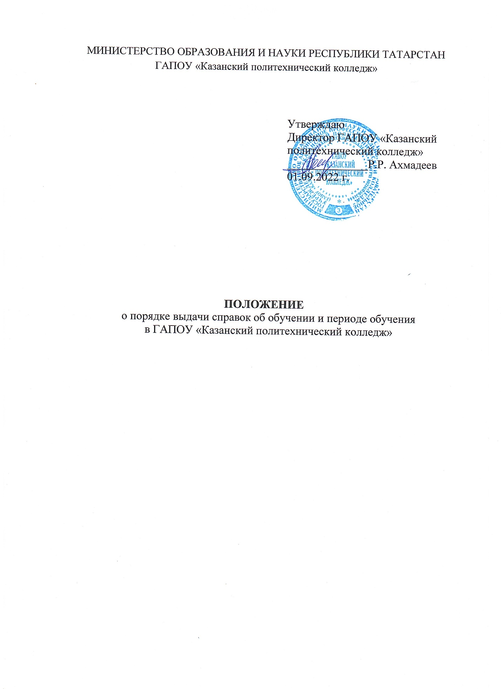

- Общие положения

Настоящий Порядок разработан в соответствии с:
- ч. 12 статьи 60 Федерального закона от 29.12.2012 г. «Об образовании в Российской Федерации» № 273-ФЗ;
- Порядком организации и осуществления образовательной деятельности по образовательным программам среднего профессионального образования, утвержденного Приказом Министерства образования и науки РФ от 14.06.2013 № 464.
- Порядком перевода обучающихся в другую организацию, осуществляющую образовательную деятельность по образовательным программам среднего профессионального и (или) высшего образования утвержденного Приказом Министерства образования и науки РФ от 10.02.2017 № 124.
2. Сроки и порядок выдачи справок об обучении и справок о периоде обучения

2.1. Справка о периоде обучения - это внутренний документ ГАПОУ «Казанский политехнический колледж» (далее - колледж), который выдается обучающемуся в случае:
- перевода из колледжа на другую образовательную программу, на другую форму обучения, в другую образовательную организацию;
- отчисления из колледжа до окончания обучения;
- по иной уважительной причине по заявлению обучающегося (Приложение 1)
2.2. В справке о периоде обучения указываются учебные дисциплины, профессиональные модули (ПМ), междисциплинарные курсы (МДК), которые прослушал обучающийся, виды практики, которые прошел обучающийся - учебная, производственная (УП, ПП), количество часов, а также оценки по изучаемым дисциплинам, МДК и практикам, курсовым работам.
2.3. В справку о периоде обучения не вносятся дисциплины, МДК, по которым обучающийся получил неудовлетворительные оценки или не был аттестован.
2.4. Справка о периоде обучения не выдается обучающимся, отчисленным из образовательного учреждения до окончания первого семестра и/или не аттестованным ни по одной дисциплине при промежуточной аттестации после первого семестра. В этом случае выдается справка о обучении.
2.5. Ответственными лицами (далее – исполнителями) за заполнение справки об обучении и справки о периоде обучения является секретарь учебной части (заведующие отделениями).
2.6. Справка об обучении и справка о периоде обучения оформляются по образцу, утвержденному в колледже (Приложения 2, 3).
2.7. Справка о периоде обучения, подписывается директором колледжа или исполняющим обязанности директора колледжа и скрепляется гербовой печатью колледжа.
Справка об обучении подписывается заместителем директора по учебно-производственной работе или исполняющим его обязанности и скрепляется гербовой печатью колледжа.
2.8. Справка о периоде обучения оформляется исполнителем в срок не более 3 дней с момента издания приказа об отчислении и не более 10 дней со дня подачи заявления.
2.9. Справка о периоде обучения регистрируется секретарем учебной части в Журнале регистрации справок о периоде обучения, заносятся следующие данные:
— регистрационный номер, дата выдачи;
— группа;
— фамилия, имя и отчество обучающегося;
— форма обучения;
— дата получения справки;
— подпись лица, получившего справку;
— примечание.
Журнал регистрации справок о периоде обучения хранится в учебной части.
2.10. Справка об обучении регистрируется в Журнале регистрации выдачи справок об обучении в него заносятся следующие данные:
— регистрационный номер, дата выдачи;
— группа;
— фамилия, имя и отчество обучающегося;
— количество экземпляров справки.
2.11. Справка о периоде обучения выдается обучающемуся лично на руки, законному представителю или высылается по указанному адресу на основании заявления обучающегося.
2.12.Копия справки о периоде обучения хранится в личном деле обучающегося.

Приложение 1
МИНИСТЕРСТВО ОБРАЗОВАНИЯ И НАУКИ РЕСПУБЛИКИ ТАТАРСТАН |  | ТАТАРСТАН РЕСПУБЛИКАСЫ МӘГАРИФ ҺӘМ ФӘН МИНИСТРЛЫГЫ
Государственное автономное профессиональное образовательное учреждение  «Казанский политехнический колледж»  Халитова ул., д. 9, г. Казань, 420029 |  | Дәүләт автоном һөнәри  белем учреждениесе  “Казан политехника көллияте”  Халитовурамы, 9 нчейорт, Казан шәһәре, 420029
Тел. (843) 273-39-09, 273-39-09: e-mail: Pu9.kzn@tatar.ru,pl-9kazan@mail.ru

СПРАВКА ОБ ОБУЧЕНИИ
Дана (Ф.И.О в родительном падеже), ________ года рождения, в том, что он (а) действительно обучается в Государственном автономном профессиональном образовательном учреждении «Казанский политехнический колледж» по очной форме обучения, на бюджетной основе с 01 сентября 201_г. в группе № ____ по программе среднего профессионального образования – программе подготовки специалистов среднего звена/ программе подготовки квалифицированных рабочих, служащих на базе основного/среднего общего образования по специальности/ профессии «Наименование специальности/профессии» и на полном государственном обеспечении не находится.
Нормативный срок обучения по данной профессии/специальности составляет 3 года 10 месяцев.
Дата поступления 01.09.201_г.
Дата окончания обучения 30.06.202_г.
Основание: Приказ о зачислении в ГАПОУ «Казанский политехнический колледж» № ____ от _________ 202_ г.
Справка дана для предъявления по месту требования

Заместитель директора по УПР И.О.Ф.

м.п.

исп. Ф.И.О.
Номер телефона

Приложение 2
МИНИСТЕРСТВО ОБРАЗОВАНИЯ И НАУКИ РЕСПУБЛИКИ ТАТАРСТАН |  | ТАТАРСТАН РЕСПУБЛИКАСЫ МӘГАРИФ ҺӘМ ФӘН МИНИСТРЛЫГЫ
Государственное автономное профессиональное образовательное учреждение  «Казанский политехнический колледж»  Халитова ул., д. 9, г. Казань, 420029 |  | Дәүләт автоном һөнәри  белем учреждениесе  “Казан политехника көллияте”  Халитовурамы, 9 нчейорт, Казан шәһәре, 420029
Тел. (843) 273-39-09, 273-39-09: e-mail: Pu9.kzn@tatar.ru,pl-9kazan@mail.ru

СПРАВКА О ПЕРИОДЕ ОБУЧЕНИЯ
Фамилия, имя, отчество ____________________________________________________________
Дата рождения ___________________________________________________________________
Предыдущий документ об образовании _____ г. _______ № ____________________
(год окончания) (серия и номер документа)
______________________________________________________________________________________________________
(наименование документа об образовании)
Поступил(а) в _________ году в ____________________________________________________________________________
______________________________________________________________________________________________________
(наименование образовательного учреждения и номер приказа о зачислении)
Завершил(а)/Продолжает обучение в _______________________________________________________________________
_______________________________________________________________________________________________________
(наименование образовательного учреждения, при необходимости номер приказа об отчислении)
Наименование профессии/специальности ___________________________________________________________________
_______________________________________________________________________________________________________
Нормативный срок обучения ______________________________________________________________________________
Форма получения образования очная
За время обучения сдал(а) зачеты, экзамены по следующим дисциплинам, модулям, прошёл (прошла) учебную, производственную практику и выполнил(а) курсовые работы (проекты)
Наименование учебной дисциплины, междисциплинарного курса, профессионального модуля, учебной и производственной практики, курсовой работы (проекта) | Общее  количество  часов | Оценка
1 | 2 | 3
ВСЕГО
Практика | Недель | Оценка
Учебная
Производственная
Производственная (преддипломная)
Курсовые работы/проекты | По дисциплине | Оценка

Дополнительные сведения:
Учреждение переименовано в …… году. Старое полное наименование: ____________________________________________________________________________

Директор И.О.Фамилия
М.П.

исп. Ф.И.О.
Номер телефона

